**Тема занятия: «Симметричные предметы вокруг нас»**

Цель занятия: создать условия для формирования первичного представления

о симметричных предметах

Задачи:

1) учебные:

* познакомить с понятием «симметричный предмет»,
* учить находить такие предметы среди прочих по основному признаку (левая и правая сторона одинаковые),
* учить узнавать предмет по его половине
* учить узнавать предмет по контурному изображению

2) развивающие:

* способствовать развитию пространственного мышления, внимания,
* развивать познавательную активность детей, стремление к овладению знаниями и способами действия,

3)воспитательные:

* способствовать воспитанию таких волевых качеств личности (усидчивость, терпение),
* воспитывать культуру деятельности (выслушивать задание до конца, не перебивать друг друга, не выкрикивать . а поднимать руку и др.)
* содействовать воспитанию самостоятельности и уверенности в себе;
* формировать навыки сотрудничества;

Материалы: ЭСО (презентация), набор карточек с силуэтными изображениями 10-12 предметов и их половинок, конверты (по числу детей) с контурными изображениями половинок симметричных предметов

**Ход занятия**

**1.Организационный момент**

- Здравствуйте, дети! Прозвенел у нас звонок, начинаем наш урок!

Сядьте ровно, повернитесь,

И друг другу улыбнитесь

Каждый даст свою ладошку

И потрёт её немножко

Мы друг друга уважаем,

Никого не обижаем.

**2. Подготовительный этап**

- Сегодня наше занятие будет особенным, мы не рисуем, не работаем ножницами, а будем только играть, но в умную игру. Она поможет нам узнать важный секрет о предметах вокруг нас.

**3. Объяснение нового материала**

*Слайд 1*

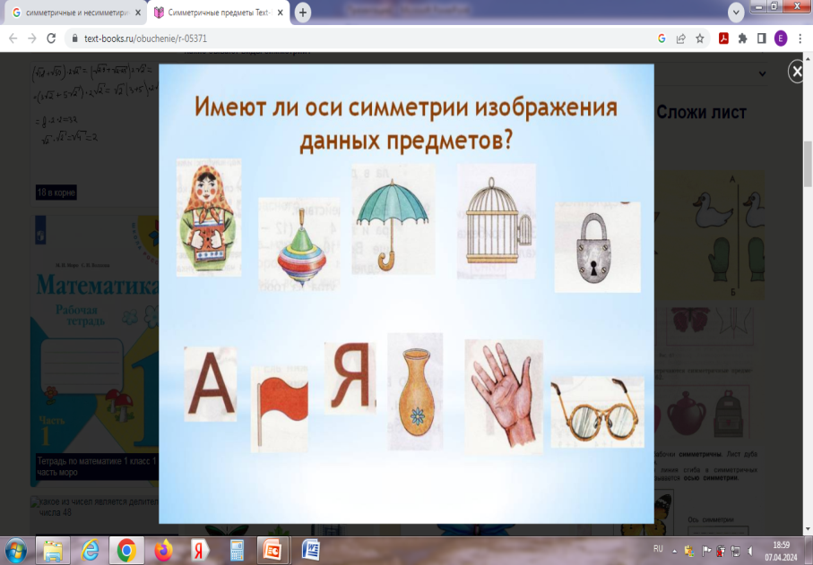

Нас окружает множество предметов, но некоторые из них не такие, как все.

*Слайд 2*

- Узнайте, что это? (лист клена)

Я нарисовала лист клена, а теперь согну бумагу пополам (на экране пропадает половинка листка), и разогну обратно (половинка листка снова появляется)

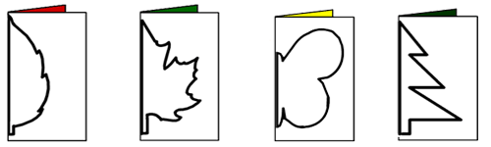

- Скажите, а половинки у листка клена разные или одинаковые? (дети замечают, что одинаковые)

*Слайды 4-11*

(педагог повторяет свои действия с другими предметами: бабочка, елочка, стрекоза, игрушечный медведь)

Такие предметы, у которых левая и правая сторона одинаковая, называются симметричные (повторяем хором по слогам). Это важное слово надо обязательно запомнить!

Как вы думаете, все предметы вокруг нас симметричные или нет?

*Слайд 12*

-Рассмотрите эти предметы, и скажите, симметричные они или нет?

(на экране появляются изображения предметов, детям предлагается рассмотреть их , и определить симметричные они или нет, и объяснить, почему: левая и правая сторона неодинаковые, назвать различия сторон)

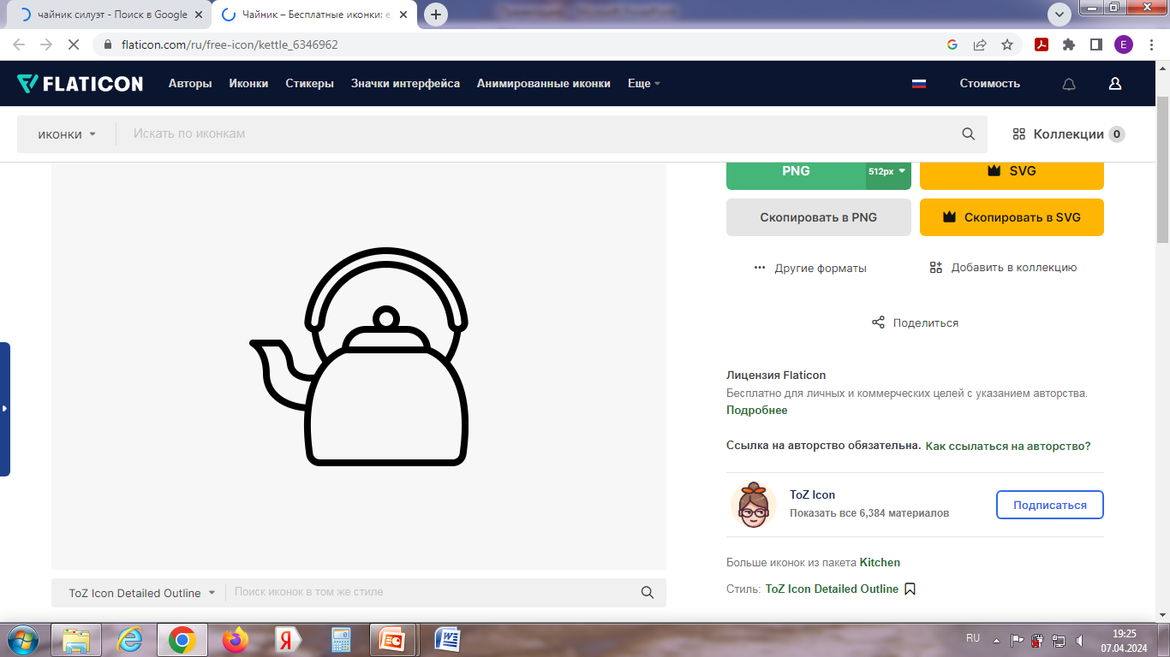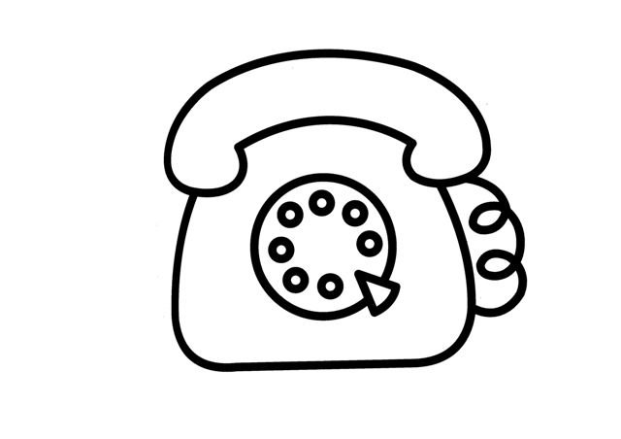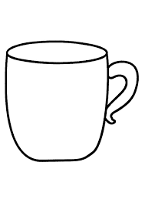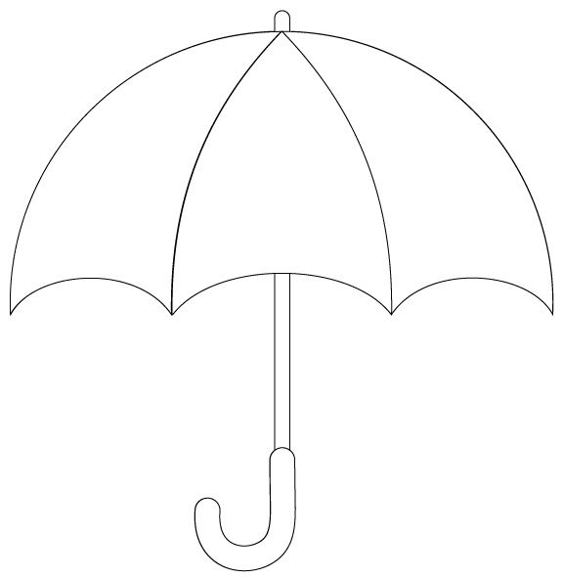

*Слайд 13*

-Перед вами множество разных предметов: среди них спрятались и симметричные предметы. Попробуйте их найти (дети находят предметы и доказывают, что они симметричные: левая и правая сторона одинаковые)

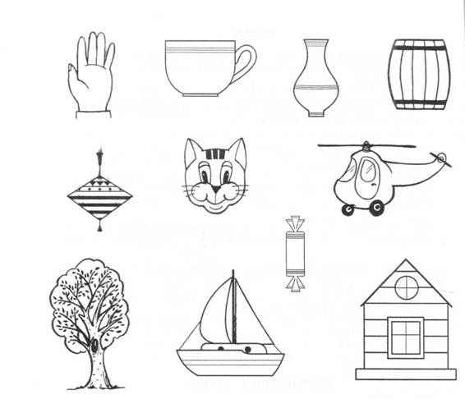

- Проверим, все ли предметы вы нашли

*Слайд 14*

*(*педагог открывает рисунок, где симметричные предметы отсутствуют)

**Физкультминутка**

игра «Зеркало»

Водящий (педагог) становиться лицом к игрокам (детям). Дети это отражение водящего в зеркале. Водящий «перед зеркалом» выполняет различные движения (поднимает руку, отставляет ногу в сторону и т.д.). Игроки одновременно с водящим копируют все его действия, движения, жесты.

**4. Закрепление новых знаний, дидактические игры**

*Слайд 14*

(педагог открывает слайд с конвертом)

Игра «Узнай предмет по его половинке»

Детям раздаются карточки с половинками предметов, а педагог из своего конверта достает карточки с целым изображением. Детям предлагается узнать предмет по половинке, выйти к доске, приложить свою карточку к целому изображению, убедиться, что они совпадают, и сделать вывод, что данный предмет симметричный.

Игра «Собери предметы и назови их»

Каждый участник получает свой конверт с набором карточек. Нужно сложить половинки симметричного предмета, и назвать его. Если дети сидят парами, то можно использовать взаимопроверку : соседи проверяют друг у друга, правильно ли сложены предметы и называют их.

**5. Итог занятия, рефлексия**

Прозвенит вот-вот звонок, и закончится урок.

Подведём-ка мы итог.

(педагог обращается к детям)

Я начну, а ты продолжи…

- Сегодня я узнал, что …

- Сегодня на занятии самое интересное было…

- Мне особенно понравилось…

- Мне ещё хотелось бы заняться…

- Было интересно…

- Теперь я умею…

На следующем занятии мы продолжим изучение симметричных предметов, будем их рисовать и вырезать из бумаги.